|  |  |
| --- | --- |
|  | УТВЕРЖДАЮ  Директор СШ №14 г.Лиды  _________В.И.Хвесечко  _________________2024 |

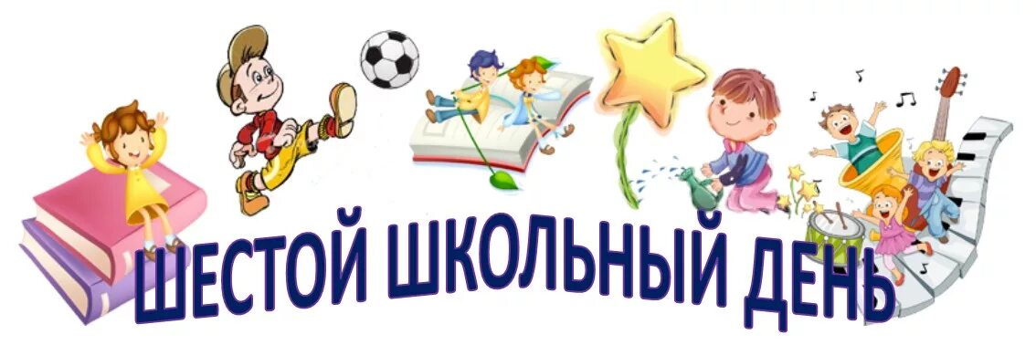

**МЕРОПРИЯТИЯ В ШЕСТОЙ ШКОЛЬНЫЙ ДЕНЬ**

**14 ДЕКАБРЯ 2024 ГОДА**

|  |  |  |  |
| --- | --- | --- | --- |
| **Класс** | **Мероприятие** | **Время и место проведения** | **Ответственный педагог** |
| **ДЕНЬ ЗДОРОВЬЯ** | | | |
| 3 – 4 | Спортивно – массовое мероприятие «Предновогодняя игротека» | 10.00, спортзал | Учителя физической культуры и здоровья Даукшис Н.Р., Вайшнис Т.В. |
| 6 | Совместное детско - родительское спортивно – массовое мероприятие «Папа, мама, я – спортивная семья» в рамках реализации проекта 6- го школьного дня «Мы выбираем ЗОЖ» | 11.00, спортивный зал | Учитель физической культуры и здоровья Каспер В.И.,  педагог – организатор Воробей В.Ч.,  Классные руководители  Сокол Н.В., Ярмантович К.В., Орда Г.П. |
| 7 | Спортивные соревнования «Продуктивный день» | 12.00 | Учитель физической культуры  Морозов А.Ю. |
| 8 | 12.30 |
| 9 | 13.00 |
| 10 – 11 | Соревнования по дартсу | 12.30 | Учитель физической культуры  Каспер В.И. |
| **МЕРОПРИЯТИЯ В КЛАССНЫХ КОЛЛЕКТИВАХ** | | | |
| 5 | Игра-викторина «Мы за здоровый образ жизни» | 10.00, каб. 305 | Василевская А.В. |
| 2 | Творческая мастерская «Мастерская здоровья» | 10.00, каб.43 | Кохановская К И |
| 8 | Квиз «Витамины я люблю - быть здровым я хочу» | 10.00, каб.58 | Труханович С.С. |
| 4А | Экскурсия по маршруту «Лида – д.Красновцы – Лида» | Экскурсия по маршруту | Барыкина Л.С. |
| **МЕРОПРИЯТИЯ ПЕДАГОГА – ПСИХОЛОГА, ПЕДАГОГА СОЦИАЛЬНОГО, ПЕДАГОГА – ОРГАНИЗАТОРА И РУКОВОДИТЕЛЯ ПО ВПВ** | | | |
| 8 – 11 | Военно-патриотический видеолекторий «Жизнь под откос» | 12.00, каб.47 | Руководитель по ВПВ Саврас А.Е. |
| 10А | Диалоговая площадка «Гордость за Беларусь. Храним прошлое, ценим настоящее, строим будущее» | 10.00, каб.47 | Руководитель по ВПВ Саврас А.Е. |
| 2 | Игровая площадка «Час игры и потехи» | 09.30 | Педагог – организатор  Воробей В.Ч. |
| 9 | Групповая консультация «Осознанное взросление» | 12.00, каб. 313 | Педагог – психолог Солтыс С.Г. |
| 7 | Игра «Секреты здоровья» | 11.00, каб 313 | Педагог социальный Гарцуева Н.В |
| **РАЙОННЫЕ МЕРОПРИЯТИЯ** | | | |
|  | Районный этап интеллектуальной игры «Пионерский квиз» | 13.00, ЛРЦТДиМ | Воробей В.Ч. |

Заместитель директора по ВР Н.В.Волчек